1. Qual é o endereço MAC da interface ativa do seu computador ?

R: O nosso endereço MAC é 2c:56:dc:b0:d0:89

2. Qual é o endereço MAC destino da trama ? A que sistema é destinada essa trama, será o endereço Ethernet do servidor http para cesium.di.uminho.pt ? Justifique

R: O endereço MAC destino da trama é 00:0c:29:d2:19:f0 ; A trama é destinada ao router que vai estar ligado à rede do departamento, acedendo ao http server e enviando a resposta.

3. Qual o valor hexadecimal do campo Type da trama Ethernet ? O que signifca ?

R: O valor hexadecimal do campo Type da trama Ethernet é 0x0800. É o tipo de dados do IP que vai ser encapsulado.

4. Quantos bytes são usados desde o ínicio da trama até ao caractere ASCII “G” do método HTTP GET? Calcule e indique, em percentagem, a sobrecarga ( overhead ) introduzida pela pilha protocolar no envio do HTTP GET.

R: Desde o inicio da trama até ao caractere ASCII “G” do método HTTP GET, são usados 53 bytes. O tamanho da trama é 452, logo o overhead será dado por 53/452 = 0,117 = 11,7 %

5. Em ligações com fios pouco susceptíveis a erros, nem sempre as NICs geram o código de detecção de erros. Verifique se o campo FCS está a ser utilizado. Aceda à opção Edit/Preferences/Protocols/Ethernet e indique que é assumido o uso do campo FCS. Verifique qual o valor hexadecimal desse campo na trama capturada. Que conclui ? Reponha a configuração a configuração inicial.

R: Não está a utilizar FCS, pois caso estivesse a utilizar a informação que corresponde a este iria aparecer a seguir à informação do tipo de nível 2. O valor que está na imagem corresponde aos 4 últimos bytes da trama. Concluimos que ao fazer a mudança vai dar como incorreto pois como não foi utilizado FCS não tem os bytes de verificação de erro, como era suposto ter.

6. Qual é o endereço Ethernet da fonte ? A que sistema de rede corresponde ? Justifique

R: O endereço Ethernet da fonte é 00:0c:29:d2:19:f0, este pertence à máquina virtual responsável pelo endereçamento da página. Pois ao abrirmos a página cesium.uminho.pt, o pedido vai ter de ser enviado para a rede que suporta o site, e a resposta provém deste.

7. Qual é o endereço MAC do destino ? A que sistema corresponde ?

R: O endereço MAC do destino é 2c:56:dc:b0:d0:89. Que vai corresponder ao endereço MAC do computador que efetuou o pedido anteriormente.

8. Qual é o valor hexadecimal do campo tipo (Type) ?

[Grab your reader’s attention with a great quote from the document or use this space to emphasize a key point. To place this text box anywhere on the page, just drag it.]

R: O valor hexadecimal do campo Type é 0X0800

9. Que tipo de resposta foi enviada pelo servidor ?

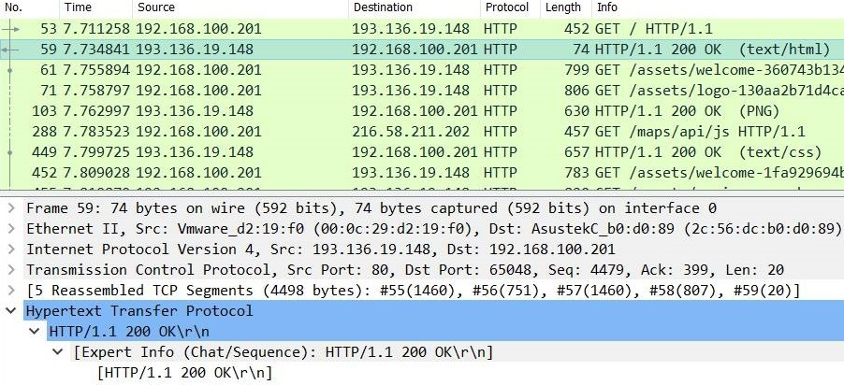

R: O tipo de resposta que foi enviado pelo servidor foi um ‘’OK’’

Protocolo ARP

10. Observe o conteúdo da tabela ARP. Diga o que significa cada uma das colunas ?

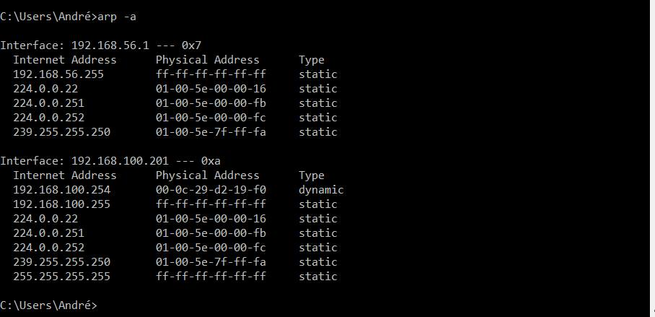

R: A primeira coluna ( Internet Adress ) corresponde ao endereço IP, a segunda coluna ( Physical Adress ) corresponde ao MAC Adress e a última coluna ( Type ), que se refere ao tipo, que pode ser estático ou dinâmico.

11. Qual é o valor hexadecimal dos endereços origem e destino na trama Ethernet que contém a mensagem com o pedido ARP ( ARP Request ) ? Como interpreta e justifica o endereço destino usado ?

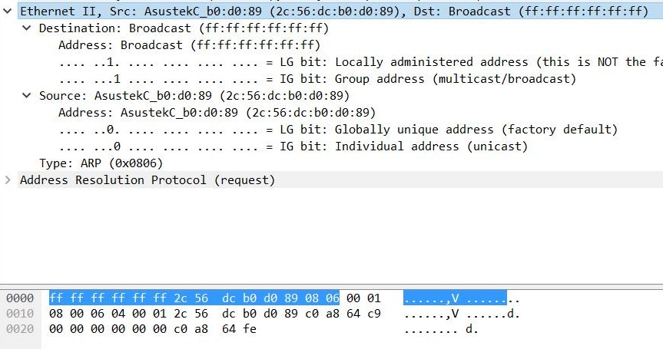

R: O valor hexadecimal do endereço de origem é 2c:56:dc:b0:d0:89 e o de destino é ff:ff:ff:ff:ff:ff. Isto indica que estamos a fazer um broadcast para a camada 2.

12. Qual o valor hexadecimal do campo tipo da trama Ethernet ? O que indica ?

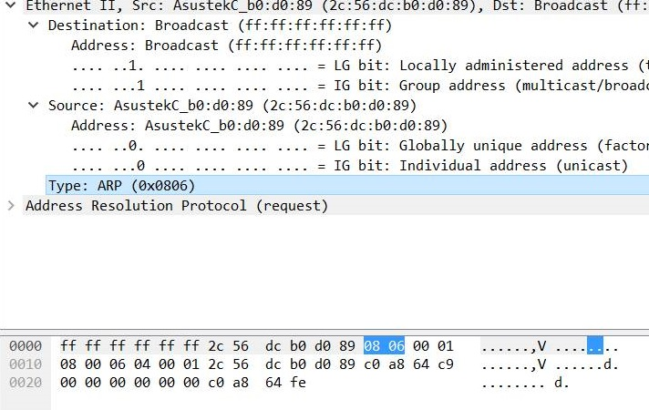

R: O valor hexadecimal do campo do tipo Ethernet é 0x0806, que significa que o ARP do tipo de Ethernet está associado a esse valor

13. Qual o valor do campo ARP opcode ? O que especifica ? Se necessário, consulte a RFC do protocolo ARP <http://tools.ietf.org/html/rfc826.html>

.

R:

14. A mensagem ARP contém o endereço IP de origem ? Que tipo de pergunta é feita ?

[Type a quote from the document or the summary of an interesting point. You can position the text box anywhere in the document. Use the Drawing Tools tab to change the formatting of the pull quote text box.]

R:

15. Localize a mensagem ARP que é a resposta ao pedido ARP efectuado.

a. Qual o valor do campo ARP opcode ? O que especifica ?

b. Em que posição da mensagem ARP está a resposta ao pedido ARP ?

[Type a quote from the document or the summary of an interesting point. You can position the text box anywhere in the document. Use the Drawing Tools tab to change the formatting of the pull quote text box.]

R:

16. Quais são os valores hexadecimais para os endereços origem e destino da trama que contém a resposta ARP ? Que conclui ?

[Type a quote from the document or the summary of an interesting point. You can position the text box anywhere in the document. Use the Drawing Tools tab to change the formatting of the pull quote text box.]

R: